Организация энергосберегающего освещения
проходных помещений жилых и общественных зданий

С.А. Боргаков, руководитель направления энергосбережения, ЗО «РИЭЛТА»,
г. Санкт-Петербург

Под энергосберегающим освещением подразумевается совокупность организационных и технических мероприятий, предусматривающих, в том числе, применение источников света с повышенной светоотдачей и/или оборудования, автоматически включающего и отключающего светильники при заданных условиях. В зависимости от назначения и специфики использования помещения, эти мероприятия могут реализовываться по отдельности или дополнять друг друга.
Для выбора оптимального энергосберегающего решения в каждом конкретном случае необходимо оценить срок окупаемости совокупных затрат на приобретение, монтаж и эксплуатацию энергосберегающего оборудования. Так, например, если в лестничных светильниках многоквартирного жилого дома предполагается использовать компактные люминесцентные лампы (КЛЛ), для предотвращения их массовых краж желательно заменить существующие светильники на вандалостойкие, и это обязательно нужно учесть при расчете окупаемости. Кроме чисто экономических факторов при выборе тех или иных автоматических выключателей и/или энергосберегающих светильников, обязательно позаботьтесь об эксплуатационном комфорте устанавливаемого оборудования. Обратите внимание на блескость светильников, которые не должны быть слишком яркими; установите столько светильников, чтобы исключить чередование в помещении освещенных и темных зон; выберите источники света с оптимальным для восприятия спектром излучаемого света. Работая с КЛЛ будьте готовы столкнуться с типичной для любых люминесцентных ламп проблемой утилизации. Предполагая использовать лестничные таймеры, предусмотрите для них достаточно большое время отключения, которого будет достаточно для всех жильцов дома. Обязательно устанавливайте сумеречные датчики в самых темных местах помещения. Выбрав автоматические выключатели с датчиками движения, помните, что они должны управлять светильниками таким образом, чтобы человеку не пришлось начинать движение в темноте и ни в коем случае не отключать свет в помещении в присутствии людей. Если датчики движения установлены в отдельных светильниках помните, что эффект «гирлянды», когда светильники в одном помещении или на разных этажах лестниц без лифта включаются поочередно, воспринимается людьми весьма негативно.
Теперь подробнее о расчете ожидаемого экономического эффекта. Основной показатель, который применяется для сравнения энергоэффективности источников света - светоотдача в люменах на ватт. Этот параметр определяет мощность, которую разные типы ламп потребляют для создания одинаковой освещенности и, таким образом, позволяет рассчитать экономию электрической энергии при переходе на энергосберегающие источники света. Наилучшую светоотдачу на сегодняшний день имеют КЛЛ. При переходе от традиционных ламп накаливания на КЛЛ расход электроэнергии сокращается почти в четыре раза. Реальная светоотдача современных твердотельных излучателей заметно уступает КЛЛ и сравнима с привычными люминесцентными трубками. Обратите внимание: собственная светоотдача светодиодов может превышать 100 лм/Вт, чем часто пользуются недобросовестные изготовители светильников, которые просто суммируют паспортную светоотдачу используемых в светильнике светодиодов, умалчивая про ватты, потребляемые драйверами (преобразователями напряжения) и потери в рассеивающей оптике.
Экономия, возникающая за счет применения автоматических выключателей освещения, зависит от мощности коммутируемых ими источников света, поэтому для оценки энергосберегающего эффекта выключателей удобнее воспользоваться отношением ожидаемого времени горения управляемых ими светильников ко времени, в течение которого искусственное освещение должно быть включено при их отсутствии. Так если вы намерены управлять освещением помещения с помощью сумеречного датчика, экономия вряд ли превысит 35-40%, хотя блокировка включения света при достаточной освещенности в помещении предусмотрена в любом автоматическом выключателе освещения независимо от его принципа действия. Для энергосберегающих выключателей с датчиками движения (а также лестничных таймеров в жилых домах) ожидаемый энергосберегающий эффект легко оценить исходя из сведений о том, сколько времени свет в помещении горит при отсутствии в нем людей:

Лестницы с естественным освещением | 7-15 часов в день
Лестницы с искусственным освещением | до 21 часа в день
Лифтовые холлы | более 23 часов в день
Приквартирные коридоры | более 23 часов в день
Подземные паркинги | более 23 часов в день

Реальная эффективность энергосберегающих выключателей с датчиками движения несколько ниже - для того, чтобы свет не отключался в присутствии людей, сигнал на выключение светильников должен выдаваться с некоторой задержкой после последнего обнаруженного движения. Поэтому ожидаемое уменьшение энергопотребления при использовании автоматических выключателей может составить:

Персональные кабинеты | 13-50%
Учебные классы / аудитории | 40-46%
Совещательные / переговорные комнаты | 22-65%
Гигиенические комнаты / помещения для отдыха | 30-90%
Лестницы / коридоры | 30-95%
Кладовые и вспомогательные помещения | 45-80%
Конференц-залы | 65%
Из приведенных выше данных видно, что в проходных помещениях и помещениях, куда люди заходят достаточно редко, наибольшую экономию электричества дают автоматические выключатели с датчиками движения или лестничные таймеры. Дополнительная замена ламп на энергосберегающие в этом случае не всегда эффективна. Так, например, при замене существующих лестничных светильников на светодиодные светильники с встроенными датчиками движения фактически была получена восьмикратная экономия электроэнергии, однако анализ показал, что эти же светильники без датчиков движения понижали расход всего на 30%.
При оценке окупаемости энергосберегающего оборудования, расчетный экономический эффект соотносится с суммарными затратами на приобретение и монтаж оборудования с учетом его срока службы – если изделия не окупятся до выхода из строя, они, естественно, окажутся убыточными.
Среди источников света на сегодняшний день по сроку службы, безусловно, лидируют твердотельные излучатели – согласно данным производителей они могут непрерывно гореть больше десяти лет. На практике эта цифра намного скромнее: срок службы светодиода в реальном светильнике не превышает сорока тысяч часов, а источники питания светодиодов работают и того меньше. Что касается КЛЛ, то заявляемые производителями десять тысяч часов работы тоже несколько завышены: по данным независимых исследователей, светимость КЛЛ начинает падать уже после 2500 часов, а к пяти тысячам может упасть на 35%. Изготовители ламп накаливания, напротив, традиционно занижают срок службы своих изделий для повышения частоты профилактической замены ламп.
У автоматических выключателей освещения, как и у любой электронной аппаратуры, эффект старения отсутствует, а интенсивность отказов невелика, поэтому только гарантийный срок на эти изделия у серьезных изготовителей может доходить до 5 лет, а сами изделия при правильной эксплуатации вполне способны проработать десяток лет.
По цене среди источников света на сегодняшний день с большим отрывом по-прежнему лидируют старые, добрые лампы накаливания. При одинаковом световом потоке лампа накаливания обойдется вам в 10 раз дешевле энергосберегающей лампы КЛЛ и в сотни раз – твердотельного излучателя. Из автоматических выключателей с датчиками движения дешевле всего вам обойдутся устройства с «высоковольтными» датчиками (или «моноблоки»), которые включаются непосредственно в линию освещения 220 В. Однако при выборе оборудования не забудьте, что в отличие от энергосберегающих источников света, у автоматических выключателей заметная, а иногда и преобладающая часть расходов может быть связана с монтажными работами. Общие затраты на приобретение и установку автоматических выключателей зависят от того, как будут организованы монтажные работы (силами подрядной организации или штатными электриками) и от того, сколько выключателей потребуется для управления имеющимися светильниками, и могут колебаться в достаточно широких пределах.
Самые дешевые и наиболее популярные сегодня высоковольтные выключатели с акустическими датчиками движения обнаруживают людей по издаваемым ими звукам. Как и все моноблоки, эти выключатели предназначены для управления одиночными светильниками, поэтому их коммутационная способность обычно составляет 50-100 Вт (для ламп накаливания). Благодаря широкой диаграмме направленности микрофона, акустические датчики часто встраивают непосредственно в светильники. Предлагаемые в России акустические датчики движения включают свет, если уровень зафиксированного их микрофоном шума превышает заданный порог (обычно равный 60-75 дБ); свет отключается после фиксированной задержки. Оптико-акустические (как их называют изготовители из-за наличия сенсора освещенности) датчики движения можно использовать для управления лестничным освещением жилых домов. Однако, дешевый сыр бывает только в мышеловке, а способность акустического датчика распознать появление человека может колебаться в самых широких пределах и зависит не только от звуков его шагов, но и от шумового фона (магистрали, ремонтные работы, стройки), который, к тому же, изменяется в течение суток. Поэтому, чтобы включить свет на лестнице, на которой установлены оптико-акустические выключатели, нередко приходится пошуметь специально; с другой стороны велика вероятность включения светильников от обычных в жилых домах посторонних звуков.
Более надежны, хотя и несколько более дороги инфракрасные датчики движения, которые регистрируют собственное инфракрасное излучение человека и не чувствуют большинство возможных в помещении помех. Для обеспечения высокой чувствительности и расширения зоны, в которой такие датчики могут «видеть» людей, в них используют специальные состоящие из большого числа отдельных сегментов линзы - линзы Френеля. Если инфракрасный датчик движения встроен в светильник (но не в прожектор), линза Френеля у него не может быть большой, и датчик просматривает только зону непосредственно под светильником. Отдельно стоящие инфракрасные моноблоки могут обнаруживать появление людей на достаточно больших площадях, кроме того, их удобно устанавливать на потолке. Однако к каждому такому датчику должна быть подведена силовая линия, поэтому при отсутствии подвесного потолка их стараются установить как можно ближе к светильнику.

Высоковольтные датчики движения и светильники с датчиками движения,

которые российские производители и поставщики позиционируют в качестве энергосберегающих
 | Наименование | Изготовитель | Коммутируемая мощность, Вт | Задержка отключения
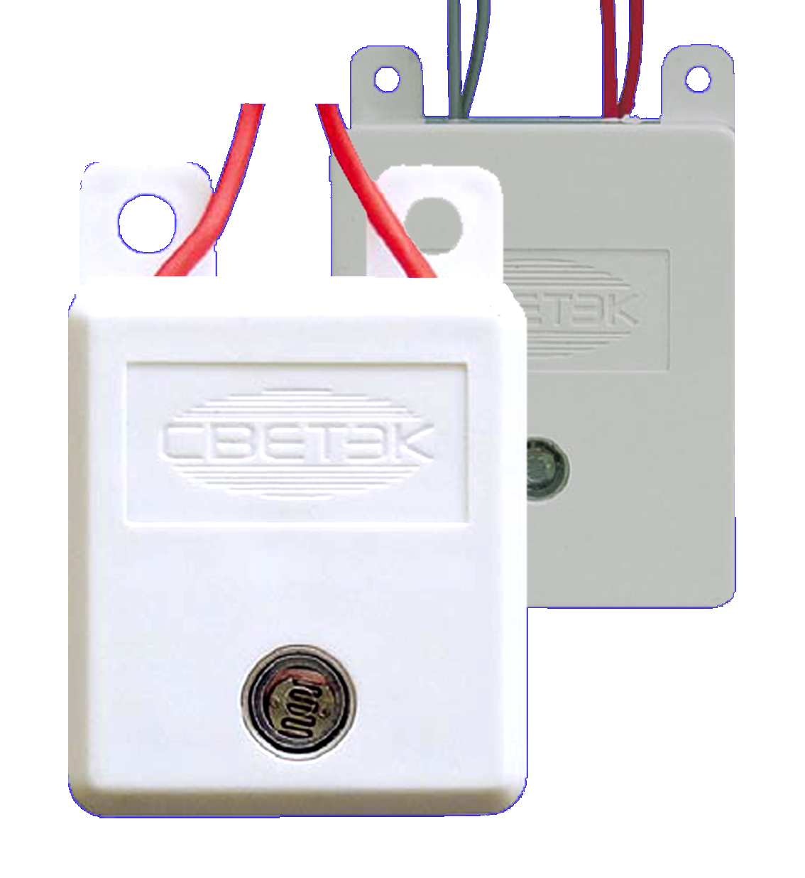 | Выключатель энергосберегающий оптико-акустический ЭВ-01/05 | Энергоприбор, Россия | 60/300* | 50 с
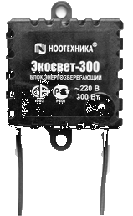 | Электронный выключатель освещения оптико-акустический ЭВО-01 | Связьэнергосервис, Россия | 100 | 30 с
 | Блоки энергосберегающие оптико-акустические «Экосвет» | Ноотехника, Белоруссия | 15-300 | 5с - 20мин заводская настройка
 | Детектор движения инфракрасный ДД2.2 | Даж-дом, Россия | 100 | 2 мин | 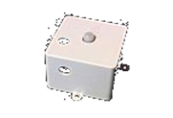
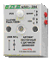 | Лестничные автоматы с инфракрасным датчиком движения ASO-204 | Евроавтоматика, Белоруссия | 30-300 | 15с–10мин
 | Датчик движения LX28 LightOn | Неон,  Россия/Китай | 1200 / 3000 | 8с–7мин
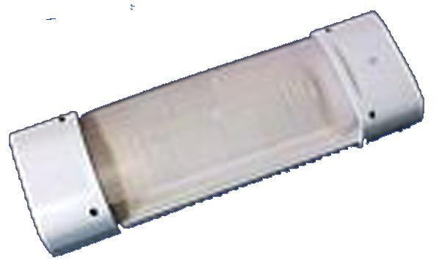 | Светильник с инфракрасным датчиком движения С.А.Д.К.О 1х11 (60Вт) | Даж-дом, Россия | 60 | 2 мин
 | Светильник с акустическим датчиком ЭВС-03 | Энергоприбор, Россия | до 60 | 50 с | 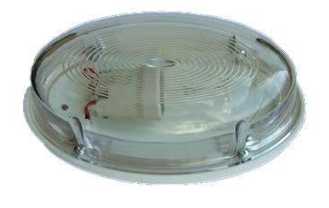
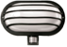 | Светильник для ламп накаливания НПБ с инфракрасным датчиком движения 2605Д | ИЭК, Россия | до 40 | 1 мин
На низковольтные датчики движения напряжение питания (5-30 В постоянного тока) подается от специальных устройств - силовых модулей, которые, в свою очередь, непосредственно включают и выключают светильники по управляющему сигналу датчика. Благодаря этому, к низковольтному датчику движения не нужно подводить силовые линии, один датчик может управлять несколькими силовыми модулями (линиями освещения), а к одному силовому модулю (линии) можно подключить несколько установленных в оптимальных местах датчиков. Иногда для питания низковольтных датчиков движения используют источники питания (драйверы) светодиодных светильников и светильников с галогенными лампами, что позволяет заметно снизить стоимость аппаратуры. Сегодня на российском рынке можно найти гораздо меньше устройств с низковольтными датчиками движения, чем моноблоков, причем большинство из них - изделия зарубежного производства и продаются только под заказ.

Низковольтные датчики движения российских и зарубежных производителей
 |  |  |  |  | Наименование |  |  | Изготовитель | Задержка отключения | Напряжение питания
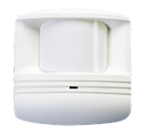 |  |  |  |  | Датчик движения инфракрасный СХ-100 |  |  | Watt Stopper Corp, США | 30с–30мин | 24 В пост. / 14 мА
 |  |  |  |  | Датчик движения инфракрасный MicroSet OMC-P |  |  | Cooper Controls, США | 10-30 мин. | 10-30 В пост.  / 25 мА | 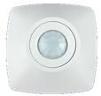
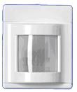 |  |  |  |  | Датчик движения инфракрасный /акустический nLIGHT nWV-PDT-16 |  |  | Sensor Switch, США | интерфейс САТ-5 | беспроводной  < 2 мА
 |  |  |  |  | Датчик движения инфракрасный ИКД-1/2 |  |  | РИЭЛТА,  Россия | 5с-5 мин | 8-26 В пост. | 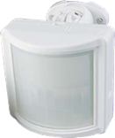
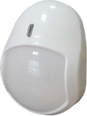 |  |  |  |  | Датчик движения инфракрасный ИКД-3 |  |  | РИЭЛТА,  Россия | 5с-5мин | 12 В пост.

Силовые модули устанавливают в коммутационные узлы (щиты и распределительные коробки), в том числе существующей электрической разводки осветительных сетей и соединяют датчиками движения по слаботочной линии. Для низковольтных датчиков движения изготовители оборудования предлагают силовые блоки различной мощности с разнообразными вариантами коммутации возможных нагрузок.

Силовые модули российских и зарубежных производителей
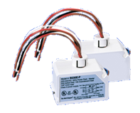 | Наименование | Изготовитель | Питание  датчиков
 | Силовое реле (relay рack) для датчика движения В120/277/347E-P | Watt Stopper Corp, США | 24 В / 150 мА | 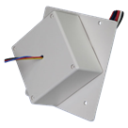
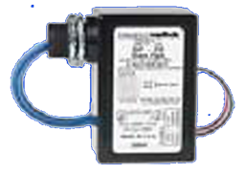 | Сдвоенное реле (dual relay switchpacks) | Cooper Controls, США | 24 В / 125 мА
 | Силовое реле (рower рack) nLIGHT nPP | Sensor Switch, США | 15 В / 4 мА | 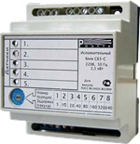  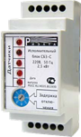
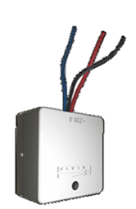 | Универсальный контроллер освещения серии СБ3-С / дополнительный модуль СБ3-СД | РИЭЛТА,  Россия | 24 В / 180 мА
 | Силовое модуль СБ3-НИ | РИЭЛТА,  Россия | 24 В / 100 мА | 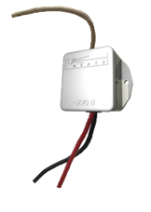
 | Вспомогательное реле ИР | РИЭЛТА,  Россия | -
 | Силовое реле малогабаритное выключателем СБ2-С | РИЭЛТА,  Россия | 12 В шлейф | 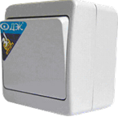
 | Силовое реле с механическим . выключателем СБ2-Д-11 | РИЭЛТА,  Россия | 12 В шлейф

Низковольтные датчики движения незаменимы для организации одновременного управления несколькими светильниками. Хотя моноблоки и дешевле, их нужно устанавливать рядом с каждым светильником или нести дополнительные расходы на перекладку силовых линий. При этом место расположения инфракрасного датчика скорее всего будет не самым оптимальным с точки зрения его диаграммы направленности. Количество устанавливаемых в помещении низковольтных датчиков, напротив, зависит только от планировки помещения, а перекладывать линии освещения в этом случае не придется вовсе. Кроме того, с помощью низковольтных датчиков движения легко подобрать оптимальную для каждого отдельного случая конфигурацию устройств и организовать эффективное управление лестничным освещением самых разнообразных многоквартирных жилых домов, а также коридоров, лестниц, рекреаций, санитарно-гигиенических и вспомогательных помещений административных и офисных зданий, образовательных и медицинских учреждений, обеспечив при этом максимальную эффективность системы при минимальных затратах на оборудование и монтаж.
Примеры организации управления освещением с помощью низковольтных датчиков движения:
Устройство энергосберегающего освещения лестницы малоэтажного жилого дома с помощью квартирных кнопок и низковольтных датчиков движения.
Устройство энергосберегающего освещения на этаже монолитно-кирпичного жилого дома с использованием низковольтных датчиков движения, этажного контроллера и промежуточных реле.

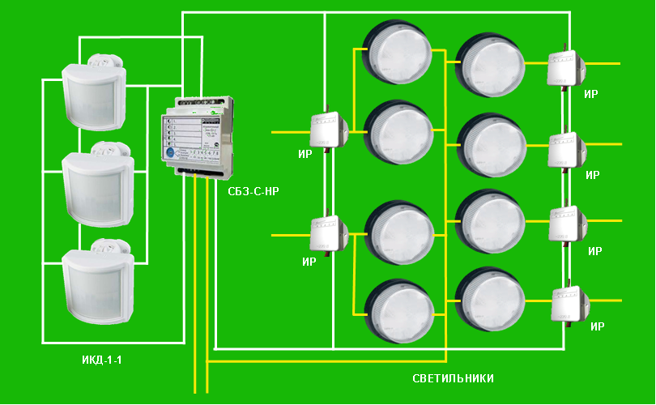
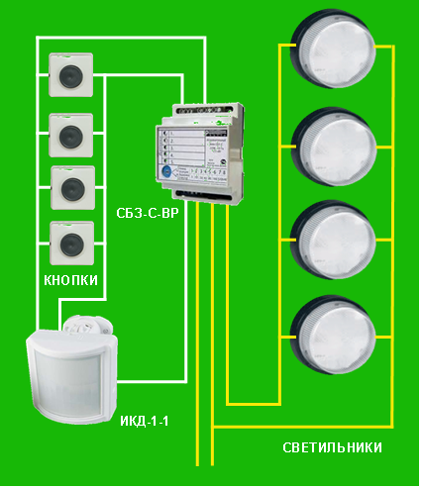

Сравнительные характеристики устройств энергосберегающего внутреннего освещения жилых, административных и общественных зданий:

Вид оборудования | Применения, где обеспечивается наилучший эффект | Экономия электроэнергии в оптимальных применениях | Средний срок окупаемости при установке в помещении | Недостатки
Компактные люминесцентные лампы | освещение помещений длительного пребывания | до 70% ⁽¹⁾ | 6-8 месяцев, без учета замены светильников на вандалостойкие ⁽²⁾ | Спектральный состав  Проблемы утилизации
Твердотельные источники света | уличное освещение | до 45% ⁽¹⁾ | не менее 5 лет ⁽³⁾ | Очень высокая стоимость
Сумеречные датчики | уличное освещение | до 40% | менее квартала | -
Лестничные таймеры | лестница малоэтажного жилого дома | до 80% | менее 9 месяцев | Возможно преждевременное отключение света
Светильники с датчиками движения | вход в подъезд;  лестница малоэтажного жилого дома | до 90% | не более года | Возможно начало движения в темноте
Высоковольтные датчики движения (моноблоки) | проходные помещения ⁽⁴⁾ | до 90% | не более года | Поочередное включение светильников
Низковольтные датчики движения | проходные помещения ⁽⁵⁾ | до 95% | не более года | -

- При замене ламп накаливания.
- Средний срок службы при снижении светоотдачи на 25-30% - до одного года.
- Средний срок службы – до 4 лет.
- Не более двух светильников в помещении и при наличии подвесных потолков.
- Любое количество светильников и конфигурация помещения.

Источник: ЗАО «РИЭЛТА», http://gkh.rielta.ru/

